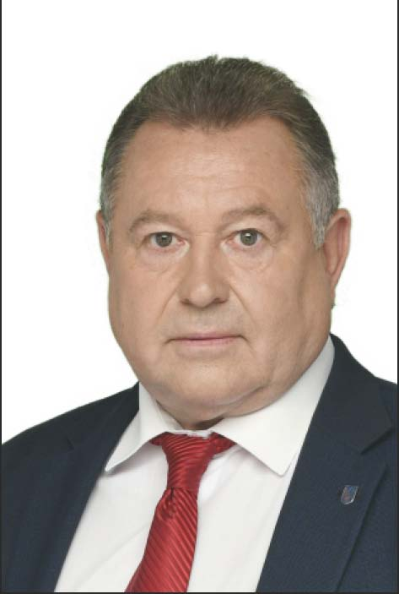
АВТОБІОГРАФІЯ
1. Прізвище, власне ім’я (всі власні імена) та по батькові (за наявності): Альохін Володимир Ілліч.
2. Всі попередні прізвища, власні імена, по батькові та дати їх зміни (якщо особа протягом останніх п’яти років до дня виборів змінювала прізвище та/або власне ім’я (одне з власних імен чи всі власні імена), та/або по батькові): відсутні.
3. Число, місяць, рік народження: 03 серпня 1957 року.
4. Місце народження село Петровське Курської області (Російська Федерація).
4. Громадянство: громадянин України.
5. Відомості про освіту: вища освіта.
6. Посаду (заняття): виконуючий обов’язки директора.
7. Місце роботи: ВП НУБіП України «Немішаївський агротехнічний коледж».
8. Партійність: безпартійний.
9. Наявність чи відсутність представницького мандата: наявний представницький мандат, депутат Немішаївської селищної ради Бородянського району Київської області.
10. Відомості про наявність чи відсутність судимості: судимості за вчинення тяжкого або особливо тяжкого злочину, кримінального правопорушення проти виборчих прав громадян чи корупційного кримінального правопорушення не маю.
11. Адреса місця проживання: вулиця Лесі Українки, буд 30-А, селище Ворзель, Київської області.

12. Контактний номер телефону: 093-188-72-72.

"15" вересня 2020 року |  |  |  | Альохін В. І.
 |  | ^{(підпис)} |  | ^{(прізвище та ініціали)}

